«Смерть ради жизни»
Урок по рассказу И. А. Бунина «Лапти»
План-конспект урока по литературе в 7 классе
Тип урока: ОНЗ
Основной метод: технология продуктивного чтения.
Цель технологии: формирование читательской компетенции школьника.
Достижение этой цели предполагает решение следующих задач:
- Формирование техники чтения и приемов понимания и анализа текста;
Одновременное развитие интереса к самому процессу чтения, потребности читать;
- Введение детей через литературу в мир человеческих отношений, нравственно-этических ценностей; формирование эстетического вкуса;
- Развитие устной и письменной речи, овладение речевой и коммуникативной культурой; развитие творческих способностей детей;
- Приобщение к литературе как искусству слова и практическое ознакомление с теоретико-литературными понятиями.
Цель урока: познакомить с творчеством И. А. Бунина и рассказом «Лапти»
Задачи урока: развивать умение анализировать прочитанное, развивать творческие способности и читательскую наблюдательность, умение оценивать художественное произведение, понимать авторский замысел, воспитывать милосердие, доброту, умение сострадать.
Оборудование: тексты с рассказом И.А.Бунина «Лапти», портрет писателя, компьютерная презентация о И.А.Бунине, запись музыки Свиридова «Метель», выставка книг писателя, лапти.
Ход урока
I. Работа с текстом до чтения.
Цель – развитие такого важнейшего читательского умения, как антиципация, то есть умения предполагать, предвосхищать содержание текста по заглавию, фамилии автора, иллюстрации.
- Дети читают фамилию автора, заглавие произведения, рассматривают иллюстрацию, которая предшествует тексту, затем высказывают свои предположения о героях, теме, содержании.
- 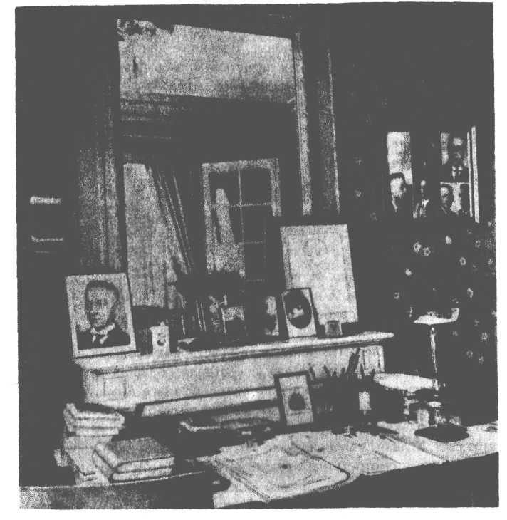
Посмотрите на портрет, что вы можете сказать о характере этого человека? - Кто он может быть по профессии? (Писатель).
Сегодня мы познакомимся с одним из произведений И.Бунина. Зная автора, можем предположить жанр произведения, с которым мы сегодня познакомимся?
Записываю на доске предположения
Давайте прочитаем, как И.Бунин назвал своё произведение?.
Предположите, о чём будет это произведение. Высказывания детей записываются на доске.
Рассмотрите иллюстрацию к рассказу. Что на ней изображено? Можете предположить, о ком пойдёт речь?
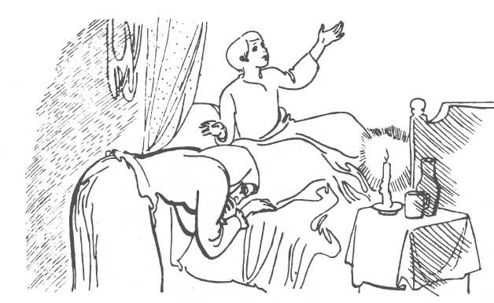
Высказывания детей записываются на доске.
«Стратегия ключевых слов» Фразы на доске
Какие чувства возникают у вас при чтении этих строк?
- Кто будет героем произведения? Предположите, как могут разворачиваться события?
Работа в четвёрках. Один человек из группы делает свой прогноз.
Постановка задачи: А чтобы проверить и уточнить свои предположения мы должны провести «диалог с автором» через текст. Ведь чтение – это общение с автором не непосредственно, а через текст, созданный автором. Учитель ставит задачу провести диалог с автором через текст и соотнести свою интерпретацию с авторским видением
IIэтап: Работа с текстом во время чтения:
.Стадия осмысления. Первичное знакомство с произведением.
Давайте проверим, подтвердилось ли что-нибудь из наших предположений. Начинаю читать текст сама, далее 2-3 хорошо читающих ученика и самостоятельное чтение детьми про себя.
Выясняем, какое из предположений подтвердилось.
«Чтение вслух с остановками».
После прочтения каждого абзаца, задаю вопросы по содержанию текста и на прогноз дальнейших событий.
ЛАПТИ
Пятый день несло непроглядной вьюгой. В белом от снега и холодном хуторском доме стоял бледный сумрак и было большое горе: был тяжело болен ребенок.
-Почему автор обращает внимание на погодные условия?
И в жару, в бреду он часто плакал и все просил дать ему какие-то красные лапти. И мать, не отходившая от постели, где он лежал, тоже плакала горькими слезами,—от страха и от своей беспомощности. Что сделать, чем помочь?
-В какое время года происходит действие рассказа?
-Какое художественное средство использует автор в 1-ом предложении? (Эпитет – «непроглядная вьюга»)
-Что просит больной ребёнок? (Больной ребёнок просит красные лапти.)
- Как вы думаете, где мог видеть лапти сын барыни? (У крестьянских детей.)
-Почему мать одна переживает за сына?
-Чем можно помочь сыну?
Муж в отъезде, лошади плохие, а до больницы, до доктора тридцать верст, да и не поедет никакой доктор в такую страсть...
-Что имеет ввиду автор под словосочетанием «в такую страсть»?
-Давайте предположим, чем можно было бы еще помочь?
Стукнуло в прихожей,— Нефед принес соломы на топку, свалил ее на пол, отдуваясь, утираясь, дыша холодом и вьюжной свежестью, приотворил дверь, заглянул:
— Ну что, барыня, как? Не полегчало?
— Куда там, Нефедушка! Верно, и не выживет! Все какие-то красные лапти просит...
— Лапти? Что за лапти такие?
— А господь его знает. Бредит, весь огнем горит...
Мотнул шапкой, задумался.
Шапка, борода, старый полушубок, разбитые валенки — все в снегу, все обмерзло... И вдруг твердо:
-С какими героями вы познакомились?
-Кто такой Нефед?
- Каким вы его себе представляете? (устное словесное рисование) (Шапка, борода, старый полушубок, разбитые валенки, работящий, серьёзный, участливый, немногословный, решительный, верный слову, кроткий, добросердечный.)
Почему мать мальчика называет его Нефедушка?
-Почему он интересуется состоянием мальчика?
-Что заставило героя задуматься?
-О чем он мог задуматься?
-Почему автор описывает одежду Нефеда?
-Что значит здесь слово твердо?
— Значит, надо добывать. Значит, душа желает. Надо добывать.
— Как добывать?
- В Новоселки идти. В лавку. Покрасить фуксином не хитрое дело.
Словарная работа: фуксин- краситель красного цвета, главным образом для крашения бумаги и кожи
— Бог с тобой, до Новоселок шесть верст! Где же в такой ужас дойти!
Еще подумал.
— Нет, пойду. Ничего, пойду. Доехать не доедешь, а пешком, может, ничего. Она будет мне в зад, пыль-то...
-Чем опасно то решение, которое принял Нефед? Чего он не учел?
-Почему он не подумал об этом?
И, приотворив дверь, ушел. А на кухне, ни слова не говоря, натянул зипун поверх полушубка, туго подпоясался старой подпояской, взял в руки кнут и вышел вон, пошел утопая по сугробам, через двор, выбрался за ворота и потонул в белом, куда-то бешено несущемся степном море.
Пообедали, стало смеркаться, смерклось — Нефеда не было.
Решили, что, значит, ночевать остался, если бог донес. Обыденкой в такую пору не вернешься.
Надо ждать завтра не раньше обеда. Но оттого, что его все-таки не было, ночь была еще страшнее.
Словарная работа: зипун- верхняя крестьянская одежда из грубого сукна.
Словарная работа: Обыдёнкой — в тот же день.
-Почему Нефед делал все это , ни слова не говоря?
-Что значат слова писателя «бешено несущееся степное море»?
-Что взял с собой Нефёд? Для чего? (Он взял с собой кнут, потому что знал о том, что в дороге могут встретиться волки, собаки. Использовал, как средство опоры в метель.)
-Как вы думаете, что происходило в доме в отсутствие Нефёда?
-Переживали ли домашние о Нефёде? (Да, конечно. И от этого ночь казалась ещё страшней. Думали, что он остался переночевать у знакомых, что придёт только к обеду завтрашнего дня.)
-Почему Нефед не вернулся, что с ним могло случиться?
-Почему ночь казалась еще страшнее?
Весь дом гудел, ужасала одна мысль, что теперь там, в поле, в бездне снежного урагана и мрака.
Сальная свеча пылала дрожащим хмурым пламенем. Мать поставила ее на пол, за отвал кровати. Ребенок лежал в тени, но стена казалась ему огненной и вся бежала причудливыми, несказанно великолепными и грозными видениями.
-Есть ли надежда на улучшение состояния мальчика?
А порой он как будто приходил в себя и тотчас же начинал горько и жалобно плакать, умоляя (и как будто вполне разумно) дать ему красные лапти:
— Мамочка, дай! Мамочка, дорогая, ну что тебе стоит! И мать кидалась на колени и била себя в грудь:
— Господи, помоги! Господи, защити!
-Каково состояние матери ? Надеется ли она на положительный исход событий?
А когда наконец рассвело, послышалось под окнами сквозь гул и грохот вьюги уже совсем явственно, совсем не так, как всю ночь мерещилось, что кто-то подъехал, что раздаются чьи-то глухие голоса, а затем торопливый, зловещий стук в окно.
-Почему стук в окно был «зловещим»? Кто мог стучать в окно?
Это были новосельские мужики, привезшие мертвое тело,— белого, мерзлого, всего забитого снегом, навзничь лежавшего в розвальнях Нефеда.
-Что произошло? Как мужики нашли Нефеда?
Мужики ехали из города, сами всю ночь плутали, а на рассвете свалились в какие-то луга, потонули вместе с лошадью в страшный снег и совсем было отчаялись, решили пропадать, как вдруг увидали торчащие из снега чьи-то ноги в валенках. Кинулись разгребать снег, подняли тело — оказывается, знакомый человек...
-Что значит фраза автора «решили пропадать»?
-Почему автор заканчивает своё предложение многоточием?
Тем только и спаслись — поняли, что, значит, эти луга хуторские, протасовские, и что на горе, в двух шагах, жилье...
-Почему спаслись мужики?
-Как вы думаете, сделал ли Нефед то, что пообещал?
-Почему автор и это предложение заканчивает многоточием?
За пазухой Нефеда лежали новенькие ребячьи лапти и пузырек с фуксином.
III. Работа с текстом после чтения.
Цель – корректировка читательской интерпретации авторским смыслом.
1. Учитель ставит концептуальный вопрос к тексту в целом.
Далее следуют ответы детей на этот вопрос и беседа. Ее результатом должно стать понимание авторского смысла.
-Как вы думаете, увидев заветные лапти, мальчик выздоровеет? (Думаю, что он выздоровеет.)
- Я тоже с вами согласна, так как на Руси было народное поверье, что если выполнить заветное желание больного, он выздоровеет.
- Можно ли сказать, что Нефёд совершил подвиг? А ради чего? (Да. Ради жизни мальчика.)
-Как можно назвать тему нашего урока?( «Смерть ради жизни») Как вы понимаете это выражение? (смерть помогла кому-то выжить)
-Чью жизнь спас Нефед?
- Ребята, как вы думаете, что хотел сказать автор этим рассказом? (Мы должны помнить о других людях, заботиться о них, уметь сострадать, оказывать помощь больным людям, близким людям.)
-Только ли жизнью можно жертвовать ради людей? (Нет. Можно личным временем, вещью, спокойствием, комфортом.)
-Каково по жанру прочитанное произведение и почему? Называем и записываем признаки рассказа как жанра (описан 1 эпизод из жизни героев; небольшой объем – 1 страница; несколько героев: мать, Нефед, новосельские мужики, мальчик.)
3. Повторное обращение к заглавию произведения и иллюстрации.
Беседа о смысле заглавия, о его связи с темой, главной мыслью автора .
-Почему рассказ так назван?
-Заглавие связано с темой произведения или идеей?
Постановка цели урока (сначала учениками, затем учителем)
Цель: проанализировать рассказ и подумать над выражением «смерть ради жизни».
Вывод: Рассказ занимает одну страницу, а какой он ёмкий по содержанию. Главный герой рассказа Бунина Нефёд – носитель дорогих Бунину нравственных качеств, а именно: доброты, милосердия, сострадания, человеколюбия. Сам Бунин был человеком высоконравственным, оказывал огромную помощь многим русским эмигрантам, никогда не жалел ничего для нуждающихся.
2. Рассказ учителя о писателе и беседа с детьми о его личности рекомендуются после чтения произведения, а не до, поскольку именно после чтения эта информация ляжет на подготовленную почву: ребенок сможет соотнести ее с тем представлением о личности автора, которое у него сложилось в процессе чтения. Кроме того, грамотно построенный рассказ о писателе углубит понимание прочитанного произведения.
-Чтение стать в учебнике о И.Бунине.
Вопросы по иллюстрации:
-Какой именно фрагмент текста проиллюстрировал художник (а может быть, это иллюстрация ко всему тексту в целом)?
-Точен ли художник в деталях?
-Совпадает ли его видение с вашим?.
VI. Рефлексия.
Вы сегодня очень хорошо работали. Я вам предлагаю составить синквейн по теме нашего урока. Я даю вам слова-подсказки: лапти, смерть, Нефёд, мальчик, вьюга, стук, барыня, беда. (Схема синквейна на экране)
- Синквейн – своеобразное стихотворение-миниатюра из 5 строк, имеющее определённое строение:
Правила составления синквейна.
• правая строка – одно слово, обычно существительное, отражающее главную идею;
• вторая строка – два слова, прилагательные, описывающие основную мысль;
• третья строка – три слова, глаголы, описывающие действия в рамках темы;
• четвертая строка - фраза из нескольких слов, показывающая отношение к теме;
• пятая строка – слова, связанные с первым, отражающие сущность темы.
Примеры синквейна:
1. ЕЛЬ
2. ДУШИСТАЯ, ЧУДЕСНАЯ.
3. РАСТЕТ, ВЕСЕЛИТ, РАДУЕТ.
4. Я ЛЮБЛЮ ЗИМНЮЮ ЕЛЬ.
5. ЗИМА, НОВЫЙ ГОД, ДЕТСТВО.
Проверка синквейнов. Учащиеся зачитывают их вслух.
VII. Итог урока.
- Что понравилось сегодня на уроке?
- Оценки.
Домашнее задание. Написать отзыв о произведении И.Бунина.

